正多边形和圆—知识讲解（提高）
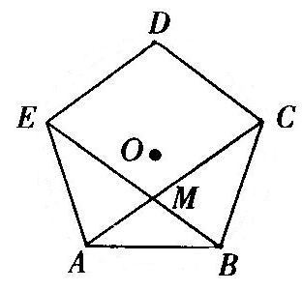
【典型例题】

类型一、正多边形的概念
1. 如图所示，正五边形的对角线AC和BE相交于点M．
(1)求证：AC∥ED；(2)求证：ME＝AE．
【解析与答案】
(1)正多边形必有外接圆，作出正五边形的外接⊙O，则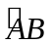的度数为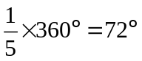，
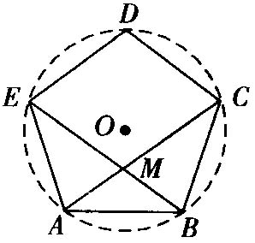
∵ ∠EAC的度数等于的度数的一半，
∴ ∠EAC＝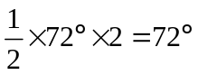，
同理，∠AED＝×72°×3＝108°，
∴ ∠EAC+∠AED＝180°， ED∥AC．
(2)∵ ∠EMA＝180－∠AEB－∠EAC＝72°，
∴ ∠EAM＝∠EMA＝72°， EA＝EM．
【点评】辅助圆是特殊的辅助线，一般用得很少，当有共圆条件时可作出辅助圆后利用圆的特殊性去解决直线型的问题．要证AC∥ED和ME＝AE，都可用角的关系去证，而如果作出正五边形的外接圆，则用圆中角的关系去证比较容易．
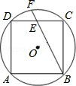
2.（2015•威海模拟）如图，正方形ABCD内接于⊙O，E为DC的中点，直线BE交⊙O于点F，若⊙O的半径为，则BF的长为 ．
【答案】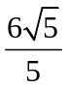.连接BD，DF，过点C作CN⊥BF于点F，
∵正方形ABCD内接于⊙O，⊙O的半径为，
∴BD=2，AD=AB=BC=CD=2，
∵E为DC的中点，
∴CE=1，BE=，
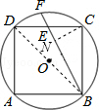
∴CN×BE=EC×BC，CN×=2，CN=，BN=，
∴EN=BE﹣BN=﹣=，
∵BD为⊙O的直径，∴∠BFD=90°，
∴△CEN≌△DEF，EF=EN，
∴BF=BE+EF=+=，故答案为．
【点评】此题主要考查了正多边形和圆以及勾股定理以及三角形面积等知识，根据圆周角定理得出正多边形边长是解题关键．
举一反三：【变式】同一个圆的内接正六边形和外切正六边形的周长的比等于（ ）
A．3：4 B．：2 C．2： D．1：2
【答案】B；设圆的半径为1，如图（1），连接OA、OB过O作OG⊥AB；
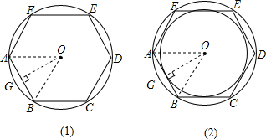
∵六边形ABCDE为正六边形，
∴∠AOB==60°；
∵OA=OB，OG⊥AB，
∴∠AOG==30°，
∴AG=OA•sin30°=1×=，（或由勾股定理求），AB=2AG=2×=1，
∴C_{六边形ABCD}=6AB=6．
如图（2）连接OA、OB过O作OG⊥AB；
∵六边形ABCDE为正六边形，
∴∠AOB==60°，
∵OA=OB，OF⊥AB，
∴∠AOF==30°，
∴AG=OG•tan30°=，（或由勾股定理求），AB=2AG=2×=，
∴C_{六边形ABCD}=6AB=6×=4cm．
∴圆的内接正六边形和外切正六边形的周长的比=6：4=：2．
类型二、正多边形和圆的有关计算
3.（2014•江西模拟）如图，AG是正八边形ABCDEFGH的一条对角线．
（1）在剩余的顶点B、C、D、E、F、H中，连接两个顶点，使连接的线段与AG平行，并说明理由；
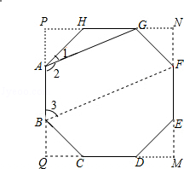
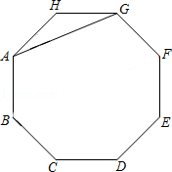
（2）两边延长AB、CD、EF、GH，使延长线分别交于点P、Q、M、N，若AB=2，求四边形PQMN的面积．
【答案与解析】（1）连接BF，则有BF∥AG．
理由如下：∵ABCDEFGH是正八边形，
∴它的内角都为135°．
又∵HA=HG，
∴∠1=22.5°，从而∠2=135°﹣∠1=112.5°．
由于正八边形ABCDEFGH关于直线BF对称，
∴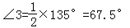即∠2+∠3=180°，故BF∥AG．
（2）根据题设可知∠PHA=∠PAH=45°，
∴∠P=90°，同理可得∠Q=∠M=90°，
∴四边形PQMN是矩形．
又∵∠PHA=∠PAH=∠QBC=∠QCB=∠MDE=∠MED=45°，AH=BC=DE，
∴△PAH≌△QCB≌△MDE，∴PA=QB=QC=MD．即PQ=QM，故四边形PQMN是正方形．
在Rt△PAH中，∵∠PAH=45°，AH=2，∴PA=
∴．故．
【点评】此题主要考查了正多边形和圆以及全等三角形的判定与性质等知识，得出PQ的长是解题关键．
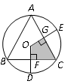
4. 如图所示，圆内接△ABC中，AB＝BC＝CA，OD、OE为⊙O的半径，OD⊥BC于点F，OE⊥AC于点G，求证：阴影部分四边形OFCG的面积是△ABC的面积的．
【答案与解析】(1)连OA、OB、OC，如图（2）所示，
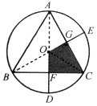
图（2）
则OA＝OB＝OC，又AB＝BC＝CA．∴ △OAB≌△OBC≌△OCA，
又OD⊥BC于F，OE⊥AC于G，由垂径定理得AG＝AC，FC＝BC，
∴ AG＝CF．∴ Rt△AOG≌Rt△COF
∴ 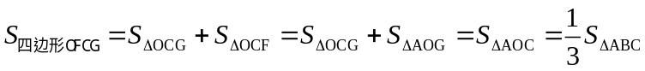．
【点评】首先连接OC，根据垂径定理的知识，易证得Rt△OCG≌Rt△OCF，设OG=a，根据直角三角形的
性质与等边三角形的知识，即可求得阴影部分四边形OFCG的面积与△ABC的面积，继而求得答案．
举一反三：
【变式】如下图，若∠DOE保持120°角度不变，求证：当∠DOE绕着O点旋转时，由两条半径和△ABC的两条边围成的图形，图中阴影部分的面积始终是△ABC的面积的．
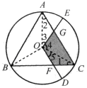
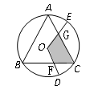
【答案】连接OA、OB、OC，由(1)知△OAB≌△OBC≌△OCA．
∴ ∠1＝∠2．
设OD交BC于F，OE交AC于G，则∠AOC＝∠3+∠4＝120°，
∠DOE＝∠5+∠4＝120°，∴ ∠3＝∠5．
在△OAG和△OCF中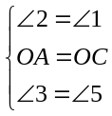，∴ △OAG≌△OCF．∴ 

